一、确定已经正确安装核显驱动

登陆SSH并切换到ROOT权限群晖：步骤为输入管理员用户名密码之后

sudo -i #再次输入管理员密码

lspci | grep vga

ls /dev/dri

查看是否开启了：显示by-path card0 renderD128 或者 renderD128 代表已经正常驱动了核显.

二、安装群晖相册在手机端上传相关照片，打开群晖套件中心，搜索Phots，安装，手机下载Phots套件，设置好正确的IP地址与用户名密码，上传照片。

三、打开群晖套件中心，找到Synology Photos，点开下拉菜单，停用；

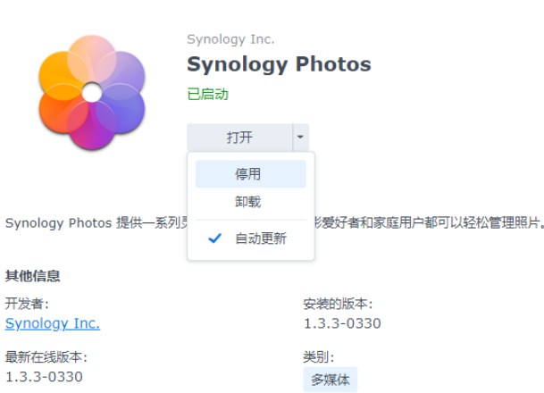

 四、在电脑打开SSH软件，用root用户登录到群晖的SSH下，然后输入以下命令：

1、

cp -f /var/packages/SynologyPhotos/target/usr/lib/libsynophoto-plugin-model.so /var/packages/SynologyPhotos/target/usr/lib/libsynophoto-plugin-model.so-bak

wget https://wp.gxnas.com/wp-content/uploads/2021/11/libsynophoto-plugin-model.so

2、

cp -f libsynophoto-plugin-model.so /var/packages/SynologyPhotos/target/usr/lib/

3、

chmod +x /var/packages/SynologyPhotos/target/usr/lib/libsynophoto-plugin-model.so

4、

chown SynologyPhotos:SynologyPhotos /var/packages/SynologyPhotos/target/usr/lib/libsynophoto-plugin-model.so

五、在套件中心重新启用Synonlogy Photos，用浏览器打开Synonlogy Photos，在右上角设置菜单，点”重建索引“，保存退出，耐心等待；

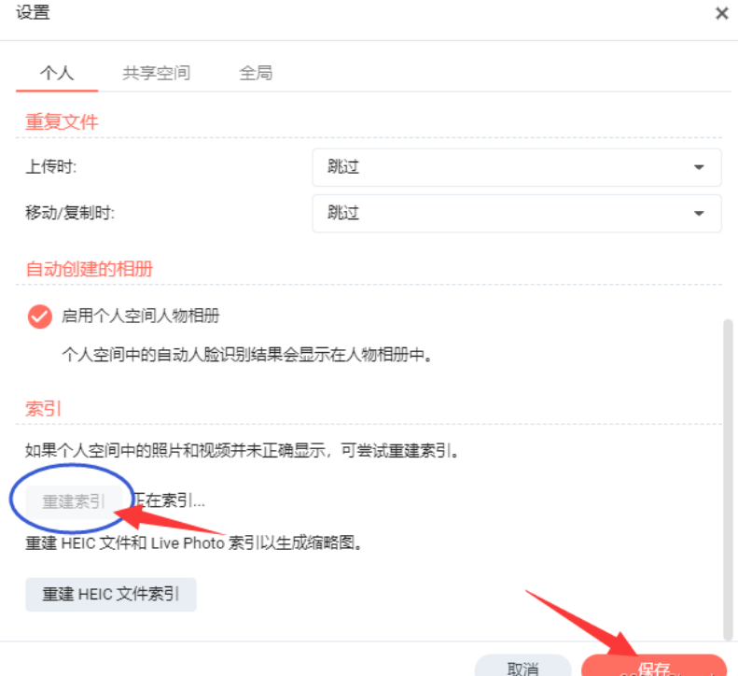

六、如果你的群晖系统重装系统或者升级系统，又或者是重装Synlology Photos套件或者升级Synlology Photos套件，那么该补丁会失效，需要重新打补丁。重复输入2、3、4处代码即可。

如果使用上述补丁后，想恢复原来的文件，需要先停用Synology Photos套件，输入以下命令后再重新启用套件：

rm -f /var/packages/SynologyPhotos/target/usr/lib/libsynophoto-plugin-model.so

mv -f /var/packages/SynologyPhotos/target/usr/lib/libsynophoto-plugin-model.so-bak /var/packages/SynologyPhotos/target/usr/lib/libsynophoto-plugin-model.so

chmod +x /var/packages/SynologyPhotos/target/usr/lib/libsynophoto-plugin-model.so

chown SynologyPhotos:SynologyPhotos /var/packages/SynologyPhotos/target/usr/lib/libsynophoto-plugin-model.so

七、当你的核显配置太低或者是虚拟机不能正确驱动核显可以强行采用CPU方式来进行人脸识别，直接回到第三步，停用相册套件，登陆ssh之后依次输入如下命令

wget http://code.imnks.com/face/PatchELFSharp

chmod +x PatchELFSharp

./PatchELFSharp "/var/packages/SynologyPhotos/target/usr/lib/libsynophoto-plugin-model.so.1.0" "_ZN9synophoto6plugin7network9IeNetwork11IsSupportedEv" "B8 00 00 00 00 C3" #这里的网卡地址替换为你的群晖的真实MAC地址。在群晖管理界面-控制面板-信息中心-网络中查看。

这些命令的作用是将补丁程序下载过来，并且拷贝到相应的文件夹中。依次复制每一条命令，然后再回到窗口下按鼠标右键粘贴然后回车就可以了。只要没出现错误提示，就算成功了。

3.重建相册索引

回到群晖系统，在套件中心里开启photos，并在相册设置里重建索引。

然后稍作等待，你会发现“人物”相册里的待发现照片数量开始减少了。但资源管理器中CPU占用率高，就是正在后台运行人脸识别功能。